ЧУГУНЫ
Чугун — сплав железа с углеродом (и другими элементами), в котором содержание углерода — не менее 2,14 %.
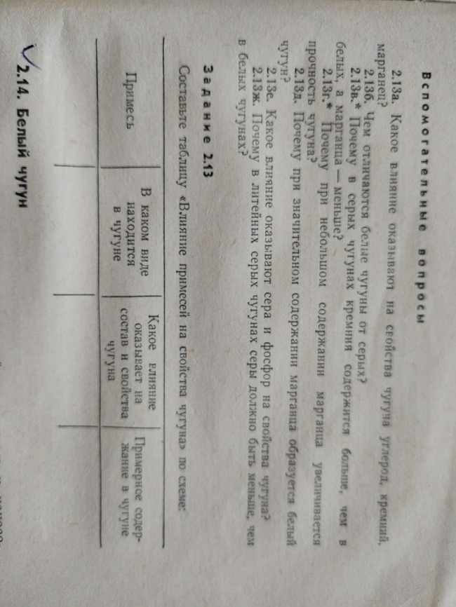
Задание: запллнить таблицу «Влияние примесей на свойства чугуна», информацию брать из приведенного ниже текстового материала.
